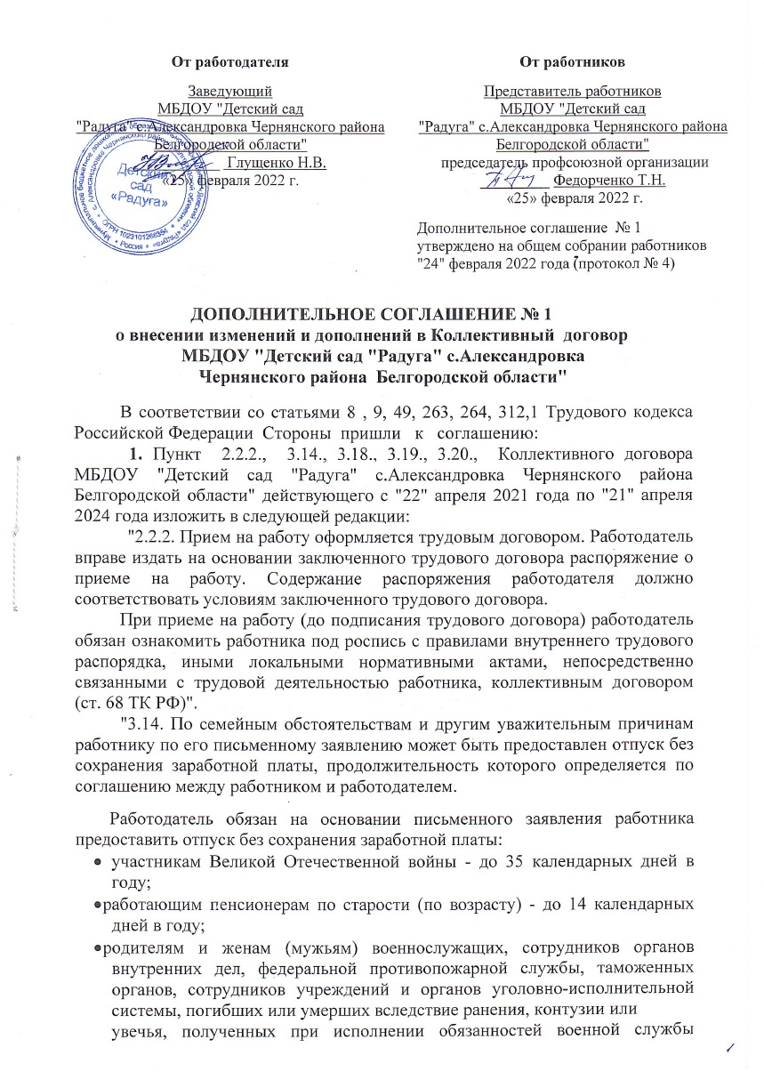 (службы), либо вследствие заболевания, связанного с прохождением военной службы (службы), - до 14 календарных дней в году;
- работающим инвалидам - до 60 календарных дней в году;
- работникам в случаях рождения ребенка, регистрации брака, смерти близких родственников - до пяти календарных дней (ст. 128 ТК РФ).
3.14.1. Работникам предоставлять отпуск по уходу за нетрудоспособными родителям, детьми, мужем/женой до трех месяцев с сохранением места работы:
- без сохранения заработной платы.
Отпуск по уходу за нетрудоспособными родителями, детьми, мужем/женой предоставляется на основании:
- заявления работника о предоставлении отпуска по уходу за нетрудоспособным родителем, детьми, мужем/женой;
- справки медицинского учреждения о том, что пациент (родитель, дети, муж/жена) нуждается в уходе;
- документа, подтверждающего родство (копия свидетельства о рождении сына/дочери, копия свидетельства о браке (при смене имени/фамилии при регистрации брака) или свидетельство о смене имени/фамилии по собственному желанию)".
"3.18. Работникам, имеющим трех и более детей в возрасте до восемнадцати лет, ежегодный оплачиваемый отпуск предоставляется по их желанию в удобное для них время до достижения младшим из детей возраста четырнадцати лет (ст. 262.2 ТК РФ)".
"3.19. Работнику, имеющему двух или более детей в возрасте до четырнадцати лет, работнику, имеющему ребенка-инвалида в возрасте до восемнадцати лет, одинокой матери, воспитывающей ребенка в возрасте до четырнадцати лет, отцу, воспитывающему ребенка в возрасте до четырнадцати лет без матери, работнику, осуществляющему уход за членом семьи или иным родственником, являющимися инвалидами I группы, устанавливаются ежегодные дополнительные отпуска без сохранения заработной платы в удобное для них время продолжительностью до 14 календарных дней. Указанный отпуск по письменному заявлению работника может быть присоединен к ежегодному оплачиваемому отпуску или использован отдельно полностью либо по частям. Перенесение этого отпуска на следующий рабочий год не допускается (ст. 263 ТК РФ)".
"3.20. Работники при прохождении диспансеризации в порядке, предусмотренном законодательством в сфере охраны здоровья, имеют право на освобождение от работы на один рабочий день один раз в три года с сохранением за ними места работы (должности) и среднего заработка.
Работники, достигшие возраста сорока лет, за исключением лиц, указанных в части третьей статьи 185.1, при прохождении диспансеризации в порядке, предусмотренном законодательством в сфере охраны здоровья, имеют право на освобождение от работы на один рабочий день один раз в год с сохранением за ними места работы (должности) и среднего заработка.
Работники, не достигшие возраста, дающего право на назначение пенсии по старости, в том числе досрочно, в течение пяти лет до наступления такого
возраста и работники, являющиеся получателями пенсии по старости или пенсии за выслугу лет, при прохождении диспансеризации в порядке, предусмотренном законодательством в сфере охраны здоровья, имеют право на освобождение от работы на два рабочих дня один раз в год с сохранением за ними места работы (должности) и среднего заработка.
Работник освобождается от работы для прохождения диспансеризации на основании его письменного заявления, при этом день (дни) освобождения от работы согласовывается (согласовываются) с работодателем (ст. 185.1 ТК РФ).
Работники обязаны предоставлять работодателю справки медицинских организаций, подтверждающие прохождение ими диспансеризации в день (дни) освобождения от работы, в течении шести рабочих дней после прохождения диспансеризации.
3.20.1. Освобождать от работы в течение двух дней с сохранением заработной платы работников при вакцинации против новой коронавирусной инфекции (COVID-19).
Работник освобождается от работы для прохождения вакцинации на основании его письменного заявления, представленного не позднее, чем за один рабочий день, при этом день освобождения от работы согласовываются с работодателем.
Работники предоставляют работодателю копию сертификата профилактической прививки или иные справки медицинских организаций, подтверждающие прохождение вакцинации или медотвода в течение 30 календарных дней".
3. Пункт 3.2. раздела 3 "Основные права, обязанности и ответственность работодателя", приложения № 1 МБДОУ "Детский сад "Радуга" с.Александровка Чернянского района Белгородской области" действующего с "22" апреля 2021 года по "21" апреля 2024 года к Коллективному договору дополнить абзацем следующего содержания:
- работодатель имеет право принять решение о распространении на взаимодействие с дистанционными работниками правил осуществления электронного документооборота в соответствии с положениями статей 22.1 - 22.3 Трудового Кодекса РФ".
4. Пункт 5.20., 5.21., 5.22. приложения № 1 МБДОУ "Детский сад "Радуга" с.Александровка Чернянского района Белгородской области" действующего с "22" апреля 2021 года по "21" апреля 2024 года к Коллективному договору изложить в следующей редакции:
"5.20. Работникам, имеющим трех и более детей в возрасте до восемнадцати лет, ежегодный оплачиваемый отпуск предоставляется по их желанию в удобное для них время до достижения младшим из детей возраста четырнадцати лет (ст. 262.2 ТК РФ)".
"5.21. Работнику, имеющему двух или более детей в возрасте до четырнадцати лет, работнику, имеющему ребенка-инвалида в возрасте до восемнадцати лет, одинокой матери, воспитывающей ребенка в возрасте до четырнадцати лет, отцу, воспитывающему ребенка в возрасте до четырнадцати лет без матери, работнику, осуществляющему уход за членом семьи или иным родственником, являющимися инвалидами I группы, устанавливаются ежегодные дополнительные отпуска без сохранения заработной платы в удобное для них время продолжительностью до 14 календарных дней. Указанный отпуск по письменному заявлению работника может быть присоединен к ежегодному оплачиваемому отпуску или использован отдельно полностью либо по частям. Перенесение этого отпуска на следующий рабочий год не допускается (ст. 263 ТК РФ)".
"5.22. Работники при прохождении диспансеризации в порядке, предусмотренном законодательством в сфере охраны здоровья, имеют право на освобождение от работы на один рабочий день один раз в три года с сохранением за ними места работы (должности) и среднего заработка.
Работники, достигшие возраста сорока лет, за исключением лиц, указанных в части третьей статьи 185.1, при прохождении диспансеризации в порядке, предусмотренном законодательством в сфере охраны здоровья, имеют право на освобождение от работы на один рабочий день один раз в год с сохранением за ними места работы (должности) и среднего заработка.
Работники, не достигшие возраста, дающего право на назначение пенсии по старости, в том числе досрочно, в течение пяти лет до наступления такого возраста и работники, являющиеся получателями пенсии по старости или пенсии за выслугу лет, при прохождении диспансеризации в порядке, предусмотренном законодательством в сфере охраны здоровья, имеют право на освобождение от работы на два рабочих дня один раз в год с сохранением за ними места работы (должности) и среднего заработка.
Работник освобождается от работы для прохождения диспансеризации на основании его письменного заявления, при этом день (дни) освобождения от работы согласовывается (согласовываются) с работодателем ( ст. 185.1 ТК РФ).
Работники обязаны предоставлять работодателю справки медицинских организаций, подтверждающие прохождение ими диспансеризации в день (дни) освобождения от работы, в течении шести рабочих дней после прохождения диспансеризации.
5.22.1. Освобождать от работы в течение двух дней с сохранением заработной платы работников при вакцинации против новой коронавирусной инфекции (COVID-19).
Работник освобождается от работы для прохождения вакцинации на основании его письменного заявления, представленного не позднее, чем за один рабочий день, при этом день освобождения от работы согласовываются с работодателем.
Работники предоставляют работодателю копию сертификата профилактической прививки или иные справки медицинских организаций, подтверждающие прохождение вакцинации или медотвода в течение 30 календарных дней".
5. Настоящие изменения вступают в силу с «01» января 2022 года.
6. Все остальные положения Коллективного договора МБДОУ "Детский сад "Радуга" с.Александровка Чернянского района Белгородской области" действующего с "22" апреля 2021 года по "21"апреля 2024 года остаются неизменными.

